Лабораторная работа №9

Инкапсуляция

Цель работы: Научиться работать с механизмом сокрытия компонентов программы.

Задание: Решите задания из приложенного файла ООП. Задание 5. Инкапсуляция. Исключения.

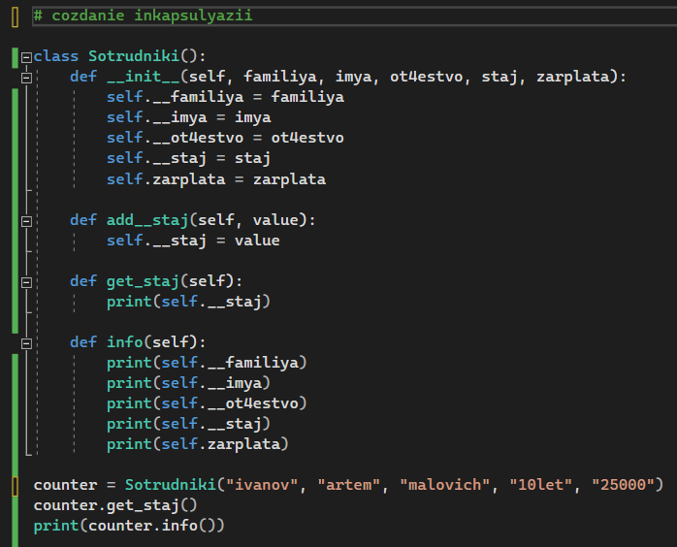

Рис 1 – преобразование атрибутов и методов в приватные (инкапсуляция).

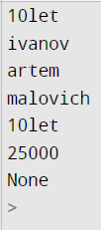

Рис 2 – результат работы программы.

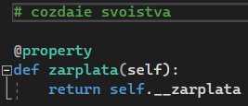

Рис 3 – создание свойства.

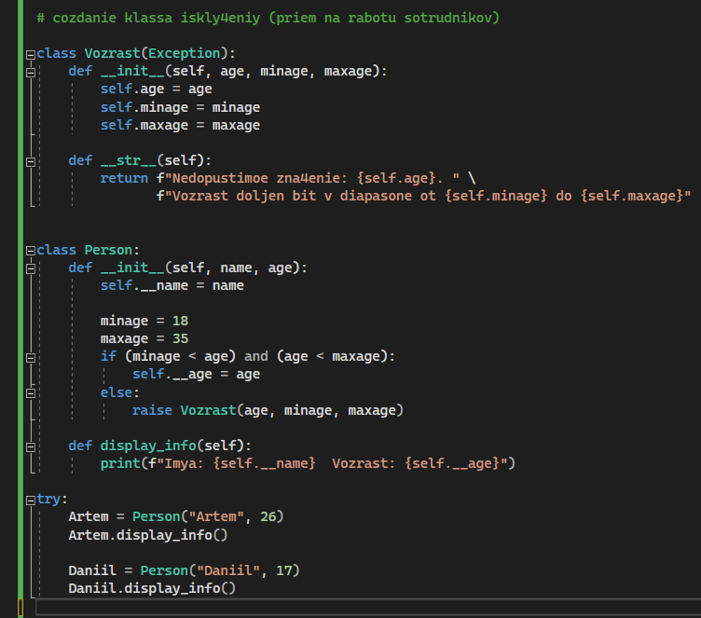



Рис 4,5 – создание класса исключений.



Рис6 – результат работы программы.

Контрольные вопросы:

1. Что представляет собой инкапсуляция?

Это объединение функций и данных в рамках одной структуры, внутреннее состояние которой (данные) скрыто от внешнего мира.

2. Какие уровни сокрытия можно выделить в языках программирования; в чем их различия?

* Private – только внутри методов данного класса.
* Protected - внутри методов данного класса и методов всех его потомков.
* Public - любое место программы, в том числе во всех классах и их методах.
* Internal - во всех файлах, необходимых для компиляции программы.

3. Каким образом инкапсуляция реализована в языке Python?

Инкапсуляция в Python работает лишь на уровне соглашения между программистами о том, какие атрибуты являются общедоступными, а какие — внутренними.

4. Каким образом инкапсуляция реализована в языке C#?

Инкапсуляция в C# осуществляется при помощи модификаторов доступа (private, public…). Конечным пользователем объекта здесь выступает либо объект наследник, либо программист.

Вывод: В ходе лабораторной работы я научилась работать с механизмом сокрытия компонентов программы.